- Pola Bilangan
1. Pengertian Pola Bilangan
Sebelum kita lebih jauh membahas pola bilangan, alangkah lebih baik jika kita terlebih dahulu mengetahui apa itu pola dan apa itu bilangan.Dalam beberapa pengertian yang dikemukakanpara ahli tentang pola, dapat dirumuskan bahwa pola adalah sebuah susunan yang mempunyai bentuk yang teratur dari bentuk yang satu ke bentuk berikutnya.
Sedangkan bilangan adalah sesuatu yang digunakan untuk menunjukkan kuantitas (banyak, sedikit) dan ukuran (berat, ringan, panjang, pendek, luas) suatu objek. Bilangan ditunjukkan dengan suatu tanda atau lambang yang disebut angka.
Dalam matematika terdapat beberapa bilangan yang dapat disusun menjadi diagram pohon bilangan. Adapun diagram ,pohon bilangan dapat ditunjukkan sebagai berikut.

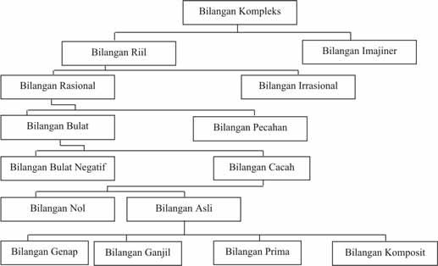

Gambar Diagram pohon bilangan

Dalam beberapa kasus sering kita temui sebuah bilangan yang tersusun dari bilangan lain yang mempunyai pola tertentu,maka yang demikian itu disebut pola bilangan.
Dari beberapa jenis bilangan, tidak semua bilangan yang akan dibahas dalam bab ini. Dalam bab ini pembahasan akan difokuskan pada himpunan bilangan asli. Sedangkan bilangan asli sendiri dibagi menjadi beberapa himpunan bagian bilangan asli.
Beberapa himpunan bagian bilangan asli tersebut antara lain:
Himpunanbilanganganjil = {1 , 3 , 5 , 7 , 9 , . . . }
Himpunan bilangan genap = {2 , 4 , 6 , 8 , . . .}
Himpunan bilangan kuadrat = {1 , 4 , 9 , 16, . . .}, dan
Himpunanbilanganprima = {2 , 3 , 5 , 7 , 11 , . . . }
Untuk selanjutnya akan dipelajari mengenai pola-pola bilangan yang merupakan himpunan bagian dari himpunan bilanganasli.

2. Pola Bilangan Ganjil dan Bilangan Genap

a. Pola Bilangan Ganjil
Salah satu dari himpunan bagian bilangan asli adalah bilangan ganjil.Bilangan ganjil adalah bilangan bulatyang tidak habis dibagi 2 atau bukan kelipatan dua. Dalam hal ini karena pembahasan hanya pada himpunan bagian dari bilangan asli,maka anggota dari himpunan bilangan asli ganjil adalah {1, 3,5, 7, 9, . . . }. Bagaimanakah pola bilangan ganjil? Untuk mengetahui bagaimana pola bilangan ganjil, lakukanlah kegiatan berikut.

Kesimpulan
Gambar pola pada no. 2 dan 4 di atas, memiliki bentuk yang teratur dari bentuk yang satu kebentuk yang lain. Selain itu gambar di atas juga menyatakan bilangan-bilangan ganjil, maka gambar di atas merupakan pola bilangan ganjil.

Dari pola-pola tersebut,kemudian akanditentukan jumlah- jumlah bilangan asli ganjil. Untuk lebih jelas perhatikan uraian penjumlahan bilangan asli ganjil berikut.Penjumlahan dari 2 bilangan asli ganjil yang pertama

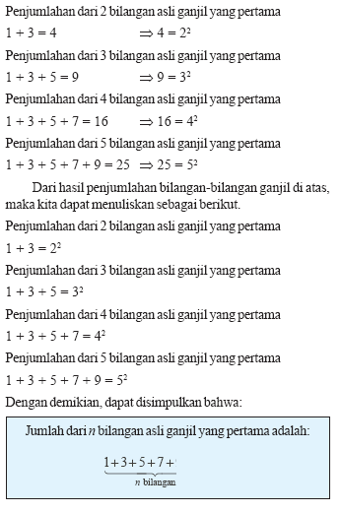

b. Pola Bilangan Genap
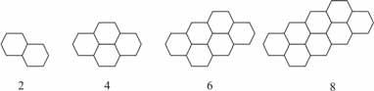
Selain bilangan ganjil, yang termasuk himpunan bagian bilangan asli adalah bilangan genap, yaitu { 2 , 4 , 6 , 8 , . . . }. Perhatikan susunan heksagonal berikut.

Gambar Heksagonal bilangan genap
Gambar tersebut menunjukkan bahwa heksagonal yang terdiri sebanyak bilangan-bilangan genap dapat disusun membentuk suatu pola tertentu. Sehingga gambar tersebut merupakan pola bilangan genap.
Adapun pola-pola bilangan genap yang lain adalah sebagai berikut.
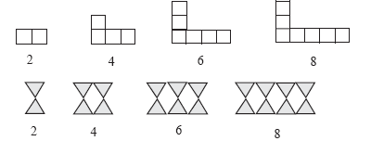

Gambar Pola bilangan genap
Dari pola-pola di atas, akan ditentukan jumlah berapa bilangan asli genap pertama. Untuk lebih jelas perhatikan uraian penjumlahan bilangan asli genap berikut. Penjumlahan dari 2 bilangan asli genap yang pertama
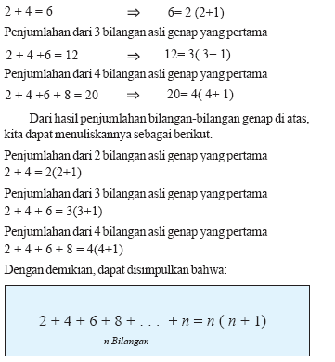

3. Pola Bilangan pada Segitiga Pascal

a. Mengenal Segitiga Pascal
Untuk mengetahui bagaimana susunan bilangan-bilanganpada segitiga pascal, maka perlu terlebih dahulu kita memperhatikan papan permainan berikut.Gambar berikut adalah sebuah permainan papan luncur,pada setiap titik dipasang sebuah paku yang akan digunakanuntuk meluncurkan sebuah kelereng yang dimulai dari titik A menuju ke titik-titik yang lain. Banyaknya lintasan yang dilalui oleh bola dariA ke titik-titik yang lain dapat dinyatakan dalam tabel berikut.
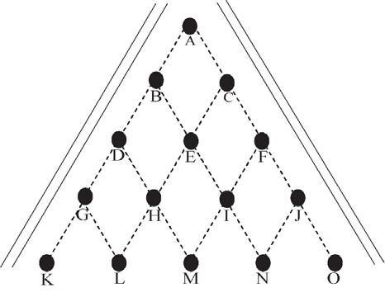

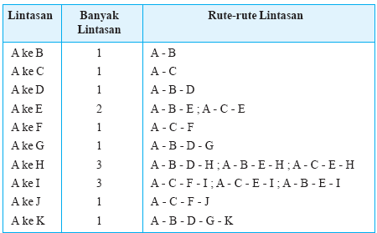

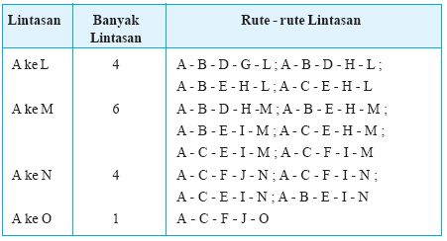

Jika huruf-huruf pada gambar papan permainan tersebut diganti dengan angka-angka yang menunjukkan banyaknya lintasan dari A ke titik tertentu dan A sendiri diganti dengan angka 1, maka papan permainan tersebut menjadi:
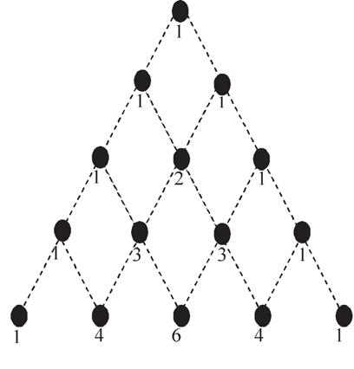

Susunan bilangan-bilangan seperti pada gambar disebutsegitiga pascal. Kata segitiga diberikan mengingat susunanbilangan-bilangan itu membentuk sebuah segitiga. Sedangkankata pascal diberikan untuk mengenang Blaise Pascal (1623-1662), seorang ahli matematika bangsa Perancis yangmenemukan susunan bilangan-bilangan tersebut. Jika diperhatikan, ternyata terdapat hubungan antara suatu bilangandengan jumlah bilangan berdekatan yang terdapat pada barisyang ada tepat di atasnya.Untuk lebih jelas perhatikan susunan segitiga pascal berikut.
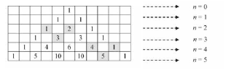

Sebagai contoh 6 kotak yang masing-masing terdiri dari2 baris dan 3 kolom seperti kotak-kotak yang di arsir di atas.Bilangan yang berada pada baris pertama, jika dijumlahkanmaka hasilnya adalah bilangan yang berada pada baris kedua
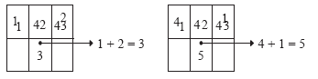

b. Jumlah Bilangan-bilangan pada Setiap Baris pada
Segitiga Pascal
Penjumlahan bilangan-bilangan pada setiap baris dalamsegitiga pascal, akan diperoleh hasil yang menunjukkan barisanbilangan.Perhatikanpenjumlahanbilangan-bilanganpadasetiapbaris pada segitiga pascal berikut.

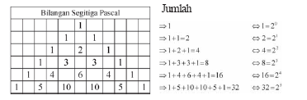

Dari jumlah bilangan-bilangan pada setiap baris dari bilangan segitiga pascal di atas, maka dapat dinyatakan bahwa:
Dalam pola bilangan segitiga pascal, jumlah
bilangan pada baris ke-n adalah S_{n} = 2n–1

c. Penerapan Bilangan Segitiga Pascal Pada Binomial Newton
Jika a dan b adalah variabel-variabel real yang tidak nol,maka bentuk aljabar (a + b) disebutsuku dua atau binomialdalam a dan b. Binomial (a + b) dipangkatkan dengan n (nadalah bilangan-bilangan asli ) dituliskan sebagai berikut.
